Сценарий осеннего праздника в подготовительной к школе группе «Волшебная посылка»

Подготовила:
Музыкальный руководитель: Гусева О.В.
Воспитатель: Ленская С.В.

Пгт Пено
Октябрь 2020
Сценарий осеннего праздника в подготовительной к школе группе «Волшебная посылка»
Цель: Продолжать раскрывать творческие способности детей через различные виды художественной и музыкальной деятельности.
Задачи:
- побуждать детей к активному участию в совместном творчестве;
- развивать произвольность движений, навыки сочетания движений со словами;
- воспитывать умение вести себя на празднике, радоваться самому и доставлять радость другим;
- воспитывать в детях активность, инициативность, самостоятельность.
Атрибуты:
- Зонтики по количеству детей
- Содержание посылки ( венок из овощей, яблоки – загадки, книга – сказки, совок, набор муляжей для игры, тарелка, ленточка)
- Костюм почтальона Печкина ( плащ, шапка, сапоги, сумка, посылка)
- Стол, самовар, конфеты, печенье
- Галчонок, ширма
- Плоскостные изображения овощей (капуста, фасоль, помидоры, огурцы)
- Костюмы детей для сценки «Репка» ( дед-кепка, жилетка, лопата, бабка- платок, очки, фартук, клюшка, внучка- парик, сумка, бусы, собака, кашка, мышка)
- Кепки и лопаты по количеству мальчиков
- 2 кастрюли, 2 половника, набор овощей и фруктов, 2 стола, обруч
- Одноразовые тарелочки по количеству детей
- Ленточки для танца
- Костюм «Осень» - взрослый
- Корзина и яблоками

В зал входят дети под звучание песни в исполнении А. Гросу « Повсюду Дождь» и выполняют танцевальные движения.
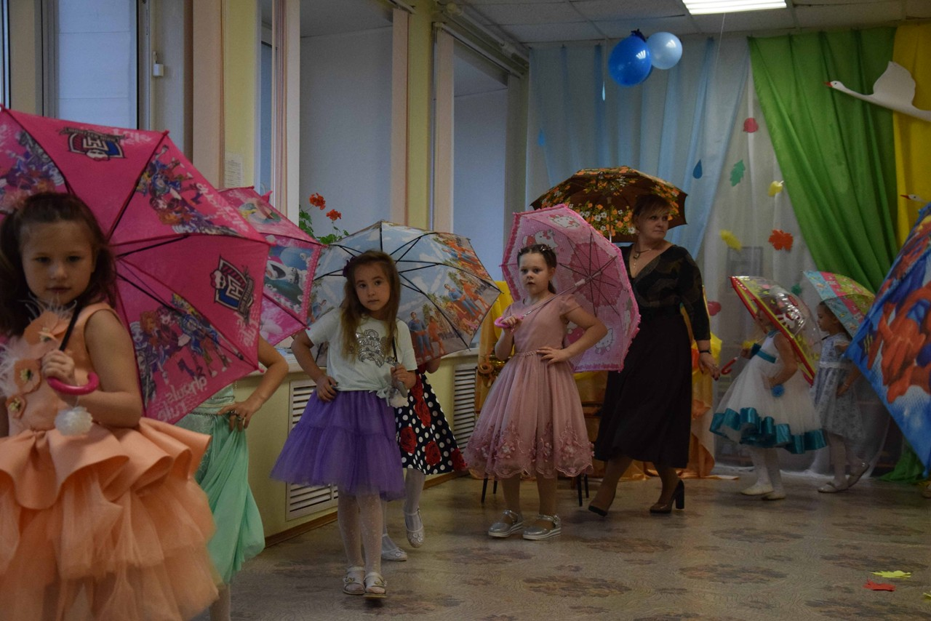
Ведущий.
Осенние листья на солнце горят
О лете, ушедшем они говорят
И дождик струится, по листьям скользя,
К зелёному лету вернуться нельзя!
Но сколько же осень несёт красоты
Как радуют поздние эти цветы
А с клёнов к нам листья как письма летят
Собой устилая любимый наш сад!

ребенок.
Снова осень за окошком,
Дождик сыплется горошком,
Листья падают, шурша,
Как же осень хороша!

ребенок.
Листья золотом расшиты,
Тропки дождиком умыты,
В ярких шапочках грибы.
Все нам, Осень, даришь ты!
ребенок.
Волшебница осень всё нарядила
Тёмный лес- озолотила!
Стало в нём светло как днём
Листья там горят огнём!

ребенок.
Всюду ходит-бродит Осень,
Вот листву и тополь сбросил.
ребенок.
Посмотрите - у рябинки покраснели щечки,
На дорожку полетели желтые листочки.
ребенок.
Журавли на юг летят,
Здравствуй, здравствуй, Осень!
Все. Приходи на праздник к нам
Очень-очень просим.
Исполняется песня «Спасибо тебе осень» слова и музыка
Л. Олиферовой
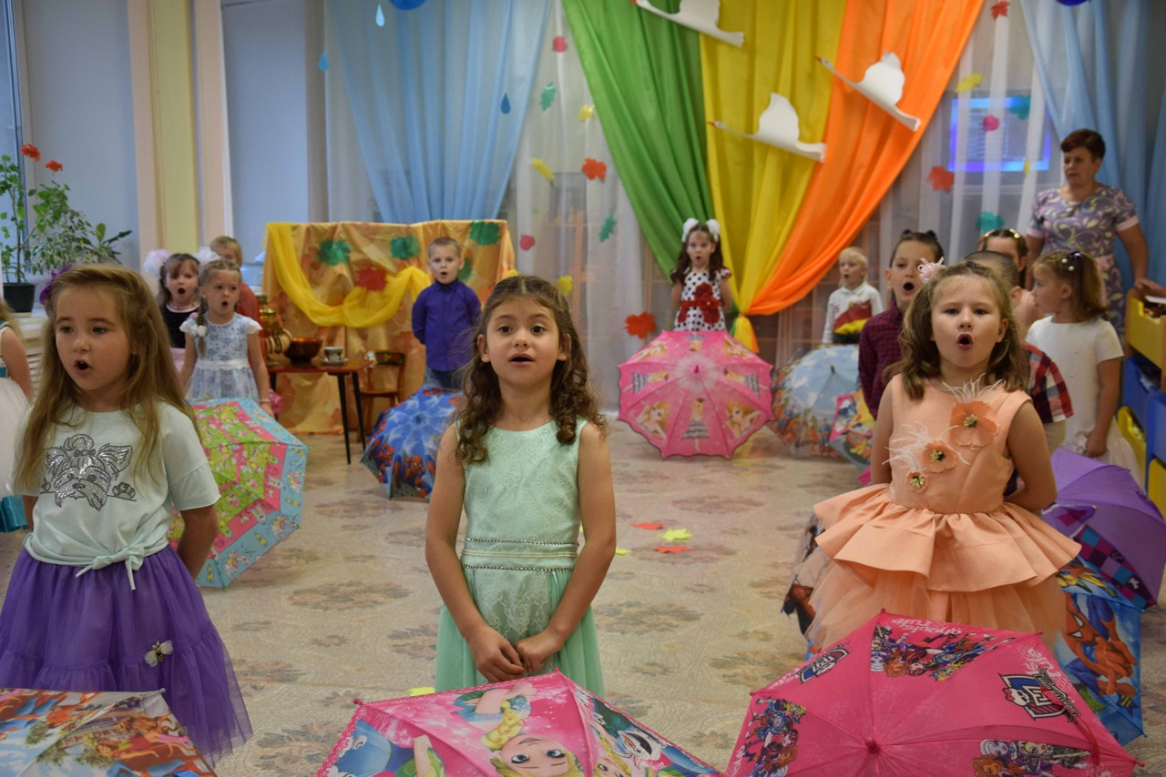
Ведущий.
Здравствуйте, ребята! Я вам загадаю загадку

В гости звать его не надо,
Он всегда приходит сам.
В сумке доставляет радость
По домашним адресам.
В настроенье приподнятом
Телеграммы носит в дом.
Потому что он, ребята,
Кто, скажите? ...(Почтальон)
Ответы детей.
Стук в дверь.
Ведущий: Ребята, слышите, кто-то к нам пришел. Кто же там?
Из - за ширмы раздаётся голос КТО ТАМ, и появляется галчонок.
Печник из за двери, Это я почтальон Печкин
Галчонок: КТО ТАМ!
Печкин: Да ник то!!! Да что ж это такое! Вот так всегда! Входит в зал.
Я почтальон из Простоквашино. Зовут меня Игорь Иванович Печкин.
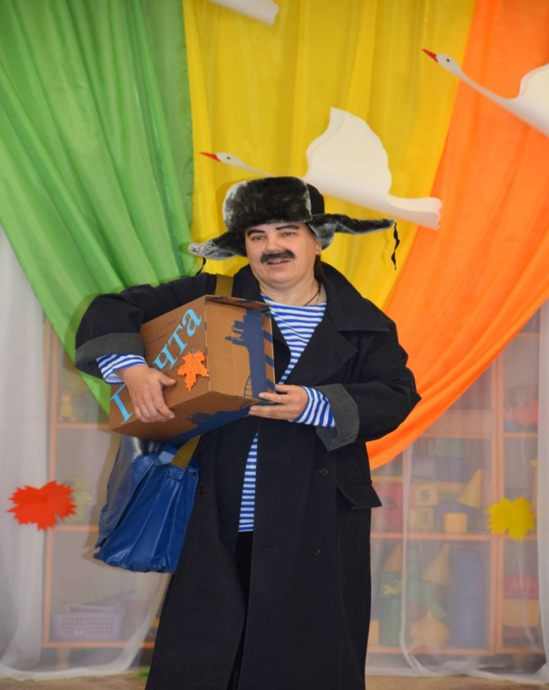

Ведущий: Игорь Иванович, а о кого ты принес эту посылочку?
Печкин: От сени! Но я вам её не отдам.
Ведущий: А почему?
Печкин: А где ваши докУменты?
Ведущий: Ну какие документы у детей! Зато наши ребята выучили замечательные стихи, вот послушай.
Дети читают стихи об осени.
ребенок.
Осень, осень в сад пришла
Листья с клёнов сорвала
Закружила их легко
Разбросала далеко
ребенок.
Осень по тропинке
С дождиком шагает,
Клены и рябинки
Тихо раздевает.
ребенок.
Падают листочки
Под ноги прохожим.
Летние цветочки
Исчезают тоже.
ребенок.
Осень дарит детям
Яблоки и груши,
Чтоб мы на обеде
Стали лучше кушать.
ребенок.
Чтобы наши щечки
Сладко розовели,
Чтоб сыночки-дочки
Только здоровели!

Печкин: Нет, всё равно не отдам, не положено!
Ведущий: Не положено, а в игры играть положено?
Игра « Ручки- ручки» Михайлова О. Н.
Печкин: Ух, как я устал. А ведь я с самого утра письма, посылки по адресам разношу. Вот вы завтракали? А я нет!
Вед: Конечно, конечно Игорь Иванович, а давайте мы вас чаем угостим!
Печкина усаживают за накрытый столик. Посылку ставит рядом. Пьёт чай у него улетает конфета, сердится, уходит.
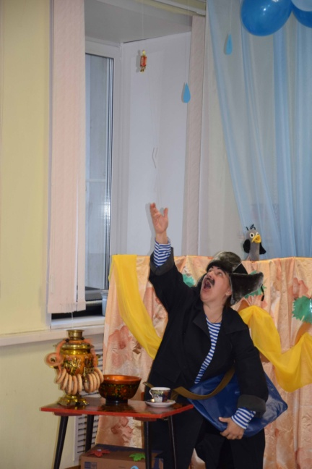
Вед: Ушел! А посылочку то оставил. А давайте посмотрим что же там внутри? Достаёт веночек из овощей. Что же это может быть? А знаю- Это Хоровод, из овощей!
Хоровод «Огородный - хоровод» автор А . Евдотьева

Ведущий: Молодцы! Но ведь там что - то ещё есть. Достаёт из посылки осенние яблочки, на них написаны загадки
Загадки
Загадывает детям загадки.
Листья с веток облетают,
Птицы к югу улетают.
«Что за время года?» - спросим.
Нам ответят: «Это ... (осень)».

Опустели наши грядки.
Огород и сад в порядке.
Ты, земля, еще рожай.
Мы собрали ... (урожай).

Листья в воздухе кружатся,
Тихо на траву ложатся.
Сбрасывает листья сад –
Это просто ... (листопад).

Льется он косой стеной
И стучит по нашим окнам.
Сам холодный, проливной,
А в саду беседки мокнут.
Лист осенний долго кружит,
Чтоб потом спуститься в лужу. (Осенний дождь.)
Ведущий:
Ведущий.
Молодцы всё отгадали, как же много вы узнали!
Только это не конец…..
Воспитатель достает из посылки книжку «Сказки».
- Ребята, это сказка.

Сценка: «Репка»
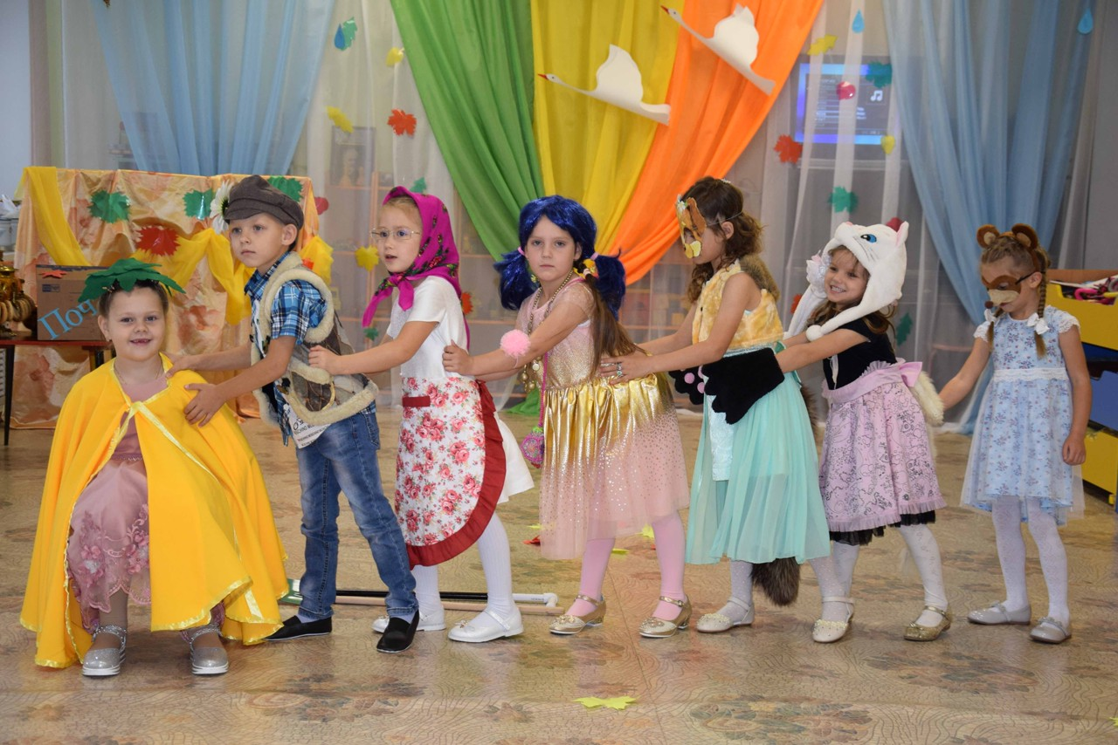

Ведущий: Славно все вы потрудились! Только мне кажется, в нашей посылочке есть ещё подарки. Достаёт совок. Что же это такое? А знаю, наши мальчики приготовили сюрприз!

Ребёнок:
С музыкального трамплина,
Сейчас вылетит сюрприз.
Вот и будет Вам причина
Крикнуть громко: «Браво! Бис!

Танец мальчиков «Coco Jumbo»(Mr.President) 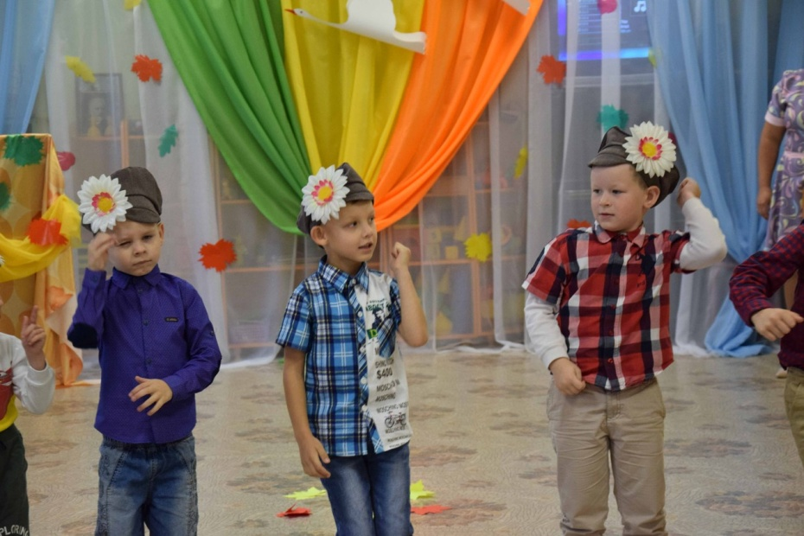

Ведущий: Вот помощники у нас, это просто высший класс!
Только вот вы посмотрите и задачу оцените! Показывает детям набор продуктов для борща и компота.

Проводится игра- эстафета «Свари борщ и компот»
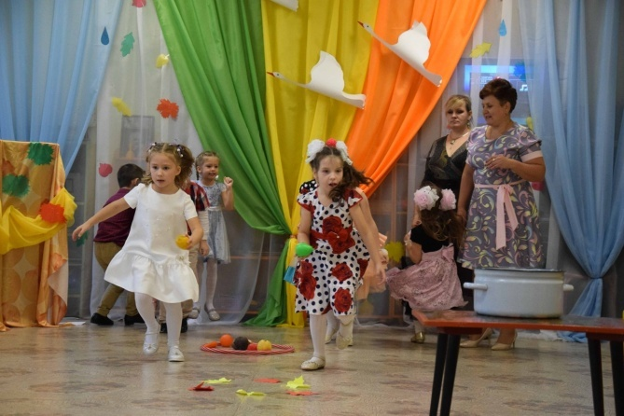
Ведущий: достаёт из коробки тарелку. Ну ка, детки, не зевайте, и тарелки подставляйте!

ребенок.
Буду делать я салат, накрошу я в миску
Огурцы, порей, шпинат,
Помидоры и редиску
ребенок.
Мелко порублю укроп,
И заправлю всё сметанкой,
Витаминами я впрок запасаться не устану!

Песня Тарелочки сл. Кирилловой Л. муз. Каптюхов С.

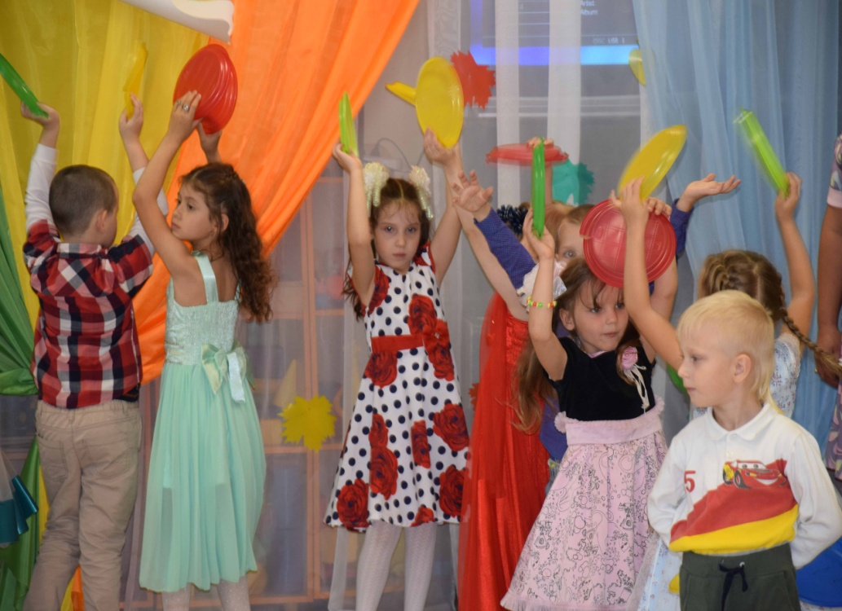
Достаём из коробки – посылки ленточку.
ребенок.
Бродит в роще листопад
По кустам, по клёнам.
Скоро он заглянет в сад
Золотистым звоном.
ребенок.
Соберём из листьев веер
Яркий и красивый.
Побежит по листьям ветер
Лёгкий и игривый.

Танец девочек ( танцевальная композиция с лентами)
«Мир, который нужен мне» Музыка А. Варламова, слова С. Золотухин
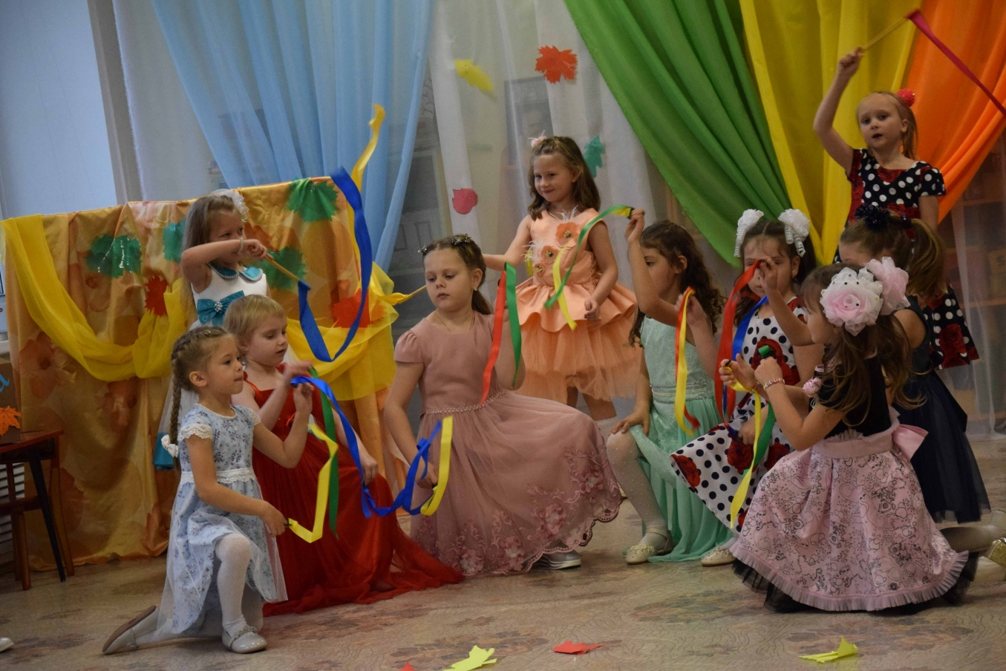
В зал входит Осень.
Осень: Вижу, вижу, вы получили мою посылку, только у меня очень много разных подарков и сюрпризов.
Осень: У меня в руках корзинка
В ней осенние дары
Всё, чем только я богата
Принесла для детворы.
Мы хорошо повеселились,
Я очень благодарна вам!
И за это я подарки
Вам осенние раздам.
Угощение
Осень Осенний праздник закрывать пора,
И я была вам очень рада, детвора.
Но время вспять не повернуть.
Настал тот час, когда пора мне в путь.

